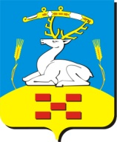

Собрание депутатов

Увельского муниципального района Челябинской области
( 457000 Челябинская область п. Увельский ул. Советская – 26, тел. 3-18-09) _______________________________________________________________________________

Р Е Ш Е Н И Е
30 мая 2013 г. № 38
О присвоении звания
«Почетный гражданин
Увельского района» в 2013 году

Руководствуясь решением Собрания депутатов Увельского муниципального района № 30 от 17.05.2012 года «Об утверждении Положения о присвоении звания «Почетный гражданин Увельского района» в новой редакции», постановлением Президиума районного Совета ветеранов, Собрание депутатов

РЕШАЕТ:

- Присвоить звание «Почетный гражданин Увельского района» в 2013 году - Шумакову Алексею Васильевичу.
- Опубликовать данное решение в районной газете «Настроение».

Председатель
Собрания депутатов В.П. Зяблин

